慶祝65週年再興學校校慶主題活動--「美麗興世界」
社會科/藝能科「再興桌布簡報範本」設計比賽得獎名單

一、高中部得獎名單
名次 | 班級 | 作品名稱 | 學生姓名 | 作品
 |  |  |  | 電腦桌布 | 簡報封面設計 | 簡報內頁設計
１ | 二智 | 再興，新世界 | (21) 黃芷翎  (14) 戴杏穎 | 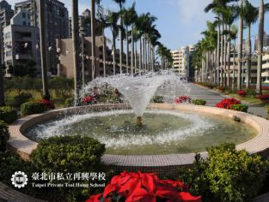 | 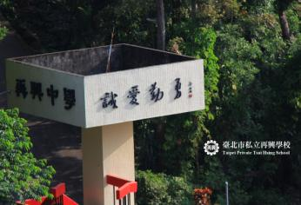 | 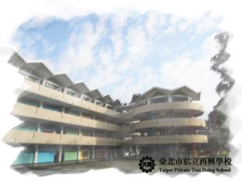
２ | 一勤 | 藍天‧再興 | (33) 林青陽 | 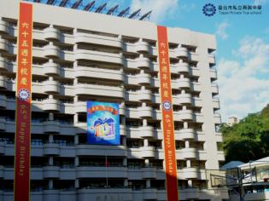 | 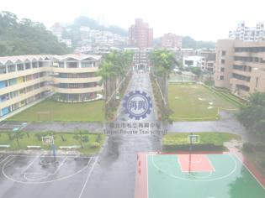 | 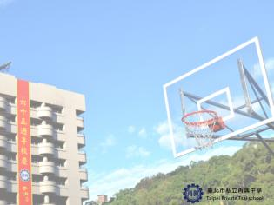
３ | 二勤 | 用科技看再興 | (2) 謝文瑜  (6) 李萱柔  (11) 林子勤 | 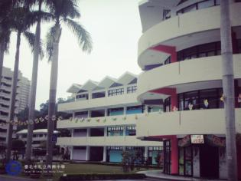 | 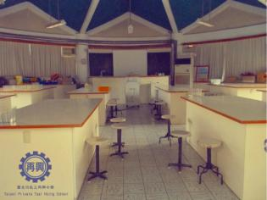 | 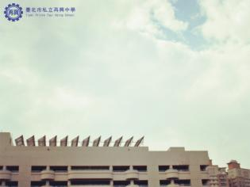
佳作 | 一勇 | 懷舊 | (3) 邱繽慧  (15) 劉蕎瑜  (24) 鄭郁璇 | 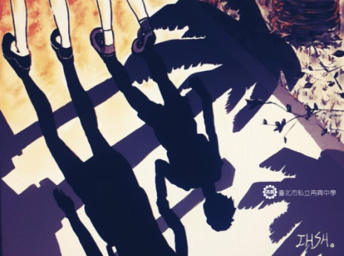 | 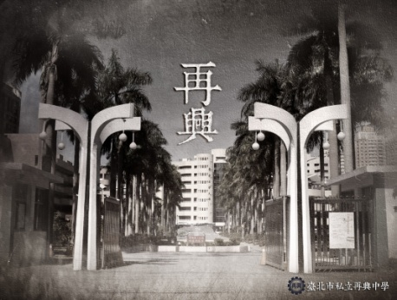 | 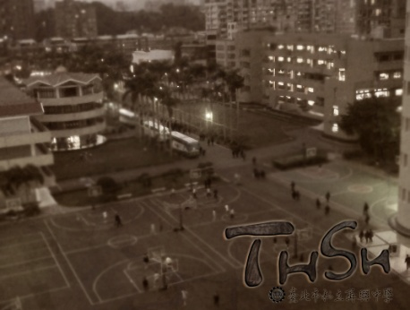

二、國中部得獎名單
名次 | 班級 | 作品名稱 | 學生姓名 | 作品
 |  |  |  | 電腦桌布 | 簡報封面設計 | 簡報內頁設計
１ | 八孝 | 煥「燃」一新 | (7) 秦 彤  (12) 陳 婕 | 動態桌布無法呈現 | 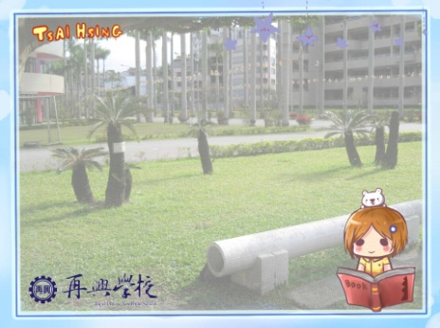 | 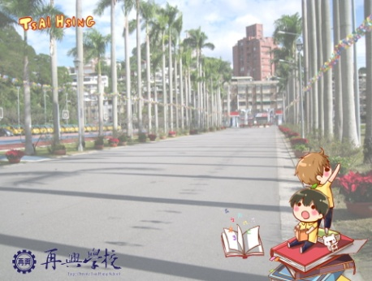
２ | 九溫 | 時間的證明 | (2) 左 珉  (5) 周妤臻  (11) 郭胤儀  (38) 鍾易修 | 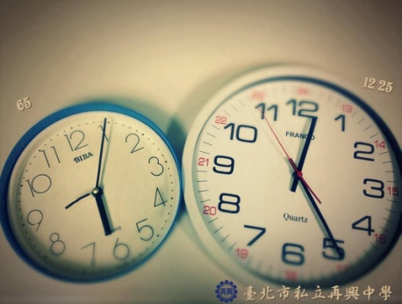 | 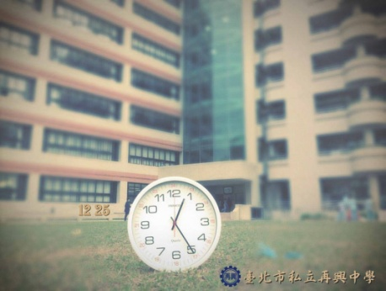 | 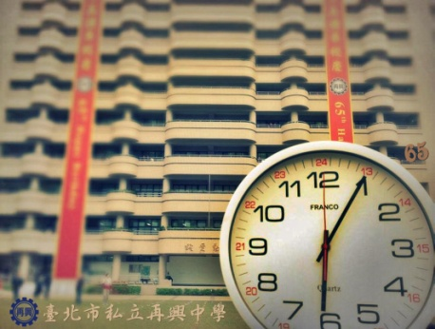
３ | 九良 | 「再興」中的再興 | (12) 連品瑜  (17) 鄭淇薈  (19) 李昀真 | 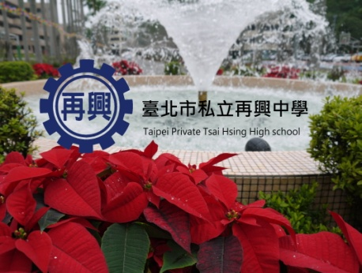 | 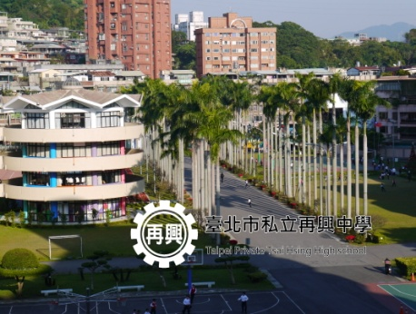 | 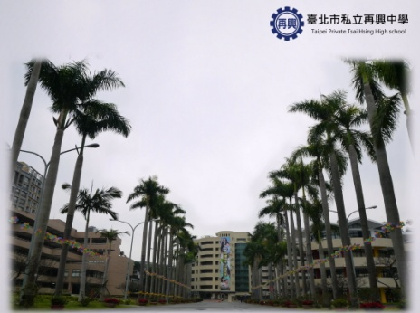
佳作 | 八信 | 再興風景 | (21) 何 安  (12) 張訓安  (14) 黃子瑋 | 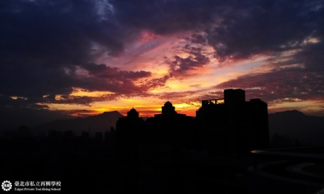 | 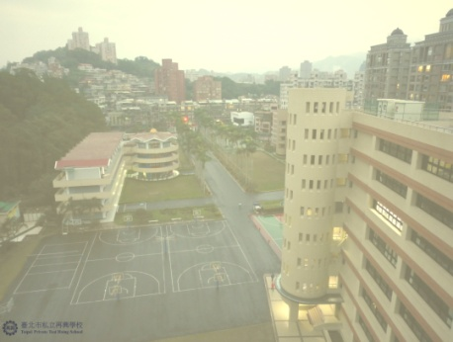 | 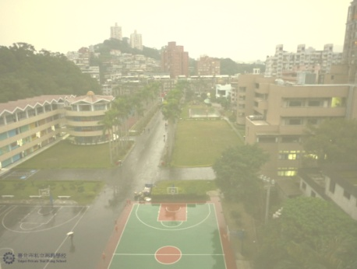
佳作 | 七平 | 再興美景 | 湯鎮隆 | 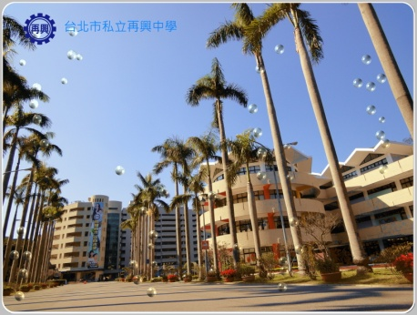 | 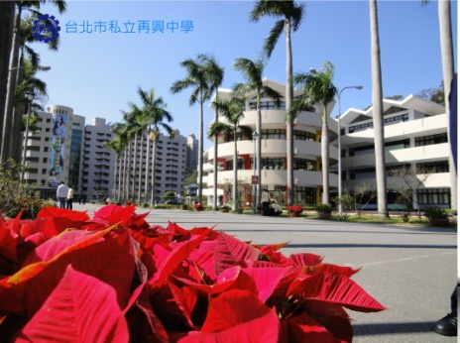 | 